**Белорусский государственный технологический университет**

**Факультет информационных технологий**

**Кафедра программной инженерии**

Лабораторная работа 11

По дисциплине «Основы алгоритмизации и программирования»

На тему «Битовые операции »

Выполнил:

Студент 1 курса 10 группы

Мамонько Денис Александрович

Преподаватель: асс. Андронова М.В.

2023, Минск

**Вариант 7**



**Задание 1:**

**Код программы:**

#include <iostream>//подключение библиотек

using namespace std;//чтобы не писать каждый раз std

int main()//объявляем главную функцию

{

setlocale(LC_ALL, "ru");//покдлючаем русскую клавиатуру

char tmp[33];//массив для хранения двоичного представления чисел

int A, B, maskA = 240;//объявляем переменные A, B и маску для A

int maskB = ~maskA >> 1;//создаем маску для B путем инвертирования маски A и сдвига на один бит вправо

cout << "Введите число A=";//вводим число А

cin >> A;

cout << "Введите число B=";//вводим число В

cin >> B;

_itoa_s(A, tmp, 2);//преобразуем число A в двоичную форму и сохраняем в tmp

cout << "A=" << tmp << endl;//преобразуем число A в двоичную форму и сохраняем в tmp

_itoa_s(B, tmp, 2);//преобразуем число B в двоичную форму и сохраняем в tmp

cout << "B=" << tmp << endl;//преобразуем число В в двоичную форму и сохраняем в tmp

_itoa_s(maskA, tmp, 2);//преобразуем маску для A в двоичную форму и сохраняем в tmp

cout << "Маска для A: " << tmp << endl;//выводим двоичное представление маски для A

_itoa_s((A & maskA) >> 4, tmp, 2);//выделяем биты из числа A с помощью маски и сдвигаем на 4 бита вправо. Затем преобразуем результат в двоичную форму и сохраняем в tmp

cout << "Выделенные биты A: " << tmp << endl;//выводим выделенные биты числа A

_itoa_s(maskB, tmp, 2);//преобразуем маску для B в двоичную форму и сохраняем в tmp

cout << "Маска для B: " << tmp << endl;//выводим двоичное представление маски для B

_itoa_s(B & maskB, tmp, 2);//очищаем биты в числе B с помощью маски. Затем преобразуем результат в двоичную форму и сохраняем в tmp

cout << "Очищены биты в B: " << tmp << endl;//выводим число B после очистки битов

_itoa_s(((B & maskB) | ((A & maskA) >> 4)), tmp, 2);//очищаем биты в числе B и устанавливаем выделенные биты из числа A.Затем преобразуем результат в двоичную форму и сохраняем в tmp

cout << "Результат B=" << tmp << endl;//выводим конечный результат B

}

**Результат программы:**

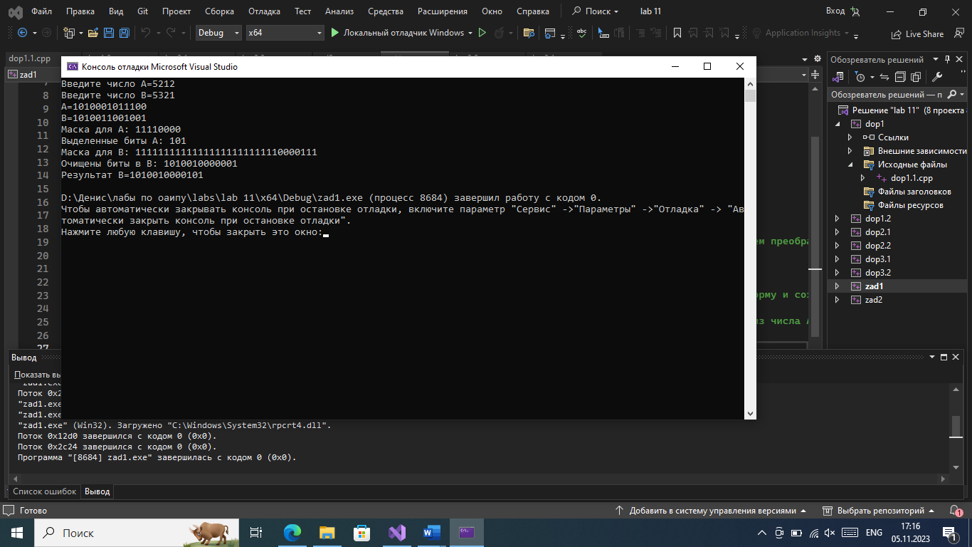

**Отладчик:**

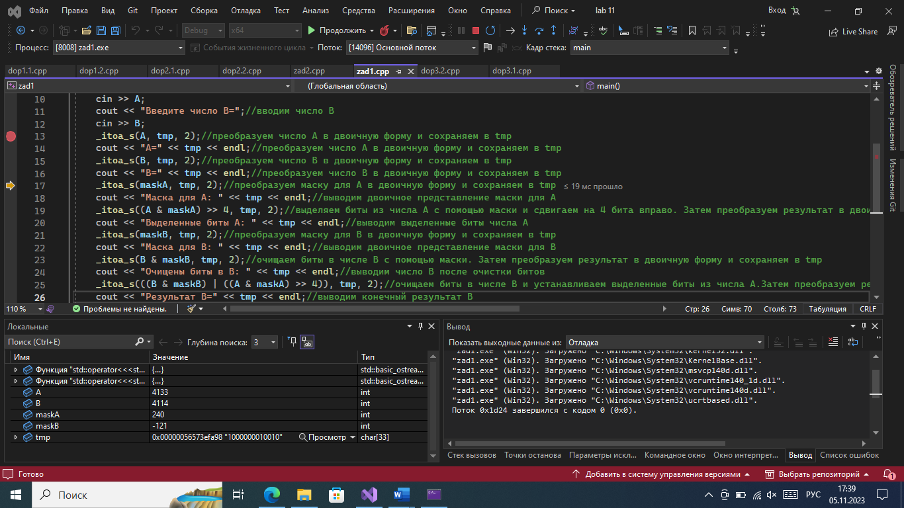

**Задание 2:**

**Код программы:**

#include <iostream>//подключение библиотеки

using namespace std;//чтобы не писать каждый раз std

int main()//объявляем функцию

{

setlocale(LC_ALL, "RU");//покдлючаем русскую клавиатуру

char tmp[33];//массив для хранения двоичного представления чисел

int A, B;//объявляем переменные A, B

int n, p, m, q;//объявляем переменные

cout << "Введите число A=";

cin >> A;//вводим число А

cout << "Введите число B=";

cin >> B;//вводим число В

cout << "Введите количество бит для установки(n): ";//вводим количество бит для установки

cin >> n;

cout << "Введите позицию (p) с которой установить биты в числе A: ";//вводим позицию p с которой установить биты в числе А

cin >> p;

cout << "Введите количество битов m, которые необходимо заменить: ";//введите количество битов m

cin >> m;

cout << "Введите позицию (q), на место которой нужно провести замену в числе B: ";//введите позицию q, на место которой нужно провести замену

cin >> q;

_itoa_s(A, tmp, 2);//преобразуем число A в двоичную форму и сохраняем в tmp

cout << "A=" << tmp << endl;

_itoa_s(B, tmp, 2);//преобразуем число B в двоичную форму и сохраняем в tmp

cout << "B=" << tmp << endl;

//преобразуем маску для A в двоичную форму и сохраняем в tmp

int maskA = (1 << n) - 1;

maskA <<= p;

_itoa_s(maskA, tmp, 2);

cout << "Маска для A: " << tmp << endl;

//преобразуем маску для В в двоичную форму и сохраняем в tmp

int maskB = (1 << m) - 1;

maskB <<= q;

_itoa_s(maskB, tmp, 2);//преобразуем маску для В в двоичную форму и сохраняем в tmp

cout << "Маска для B: " << tmp << endl;

A |= maskA;//применение маски maskA к A с помощью операции побитового ИЛИ

_itoa_s(A, tmp, 2);

cout << "Выделенные биты A: " << tmp << endl;

B = (B & ~maskB) | ((A >> p) & maskB);//замена битов в B битами из A

_itoa_s(A, tmp, 2);//преобразуем число A в двоичную форму и сохраняем в tmp

cout << "A=" << tmp << endl;

_itoa_s(B, tmp, 2);//преобразуем число в в двоичную форму и сохраняем в tmp

cout << "B=" << tmp << endl;//вывод

}

**Результат программы:**

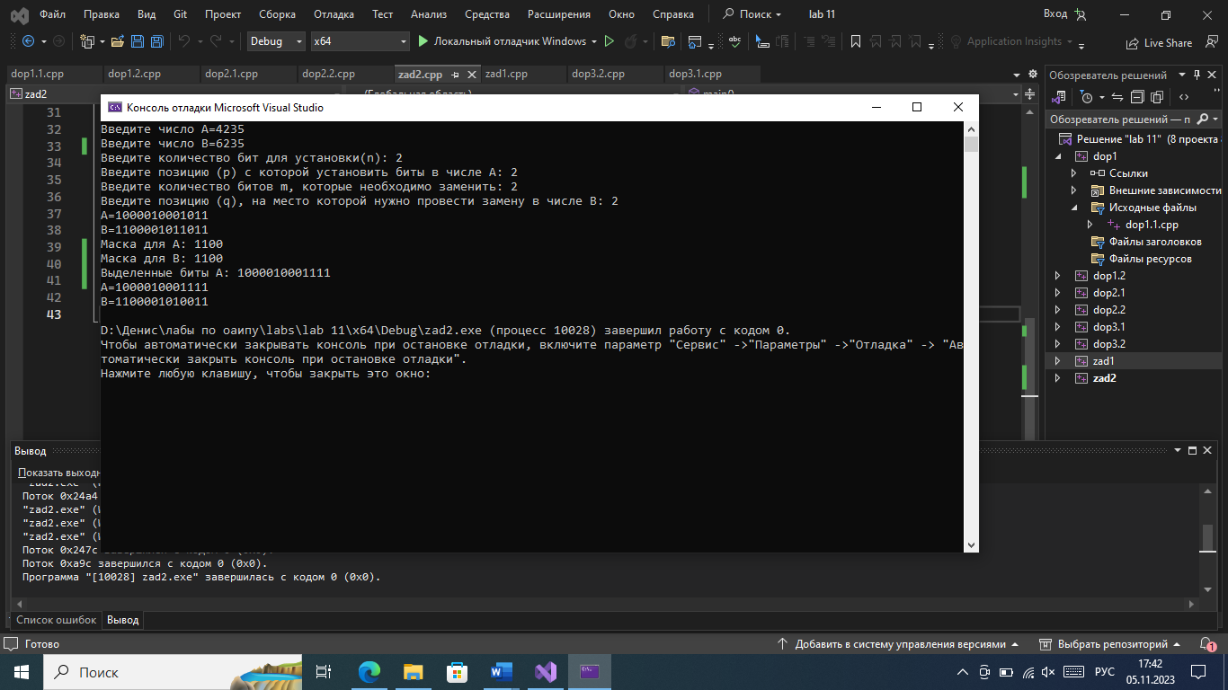

**Дополнительные задания:**

**Вариант 8**



**Задание 1:**

**Код программы:**

#include <iostream>//подключаем библиотеку

using namespace std;//чтобы не писать каждый раз std

int main()//объявляем функцию

{

setlocale(LC_ALL, "RU");//подключаем кириллицу

char tmp[33];//объявление переменной для хранения двоичных строк

int A;

cout << "Введите число A=";

cin >> A;//вводим число А

_itoa_s(A, tmp, 2);//преобразуем число A в двоичную форму и сохраняем в tmp

cout << "A=" << tmp << endl;//преобразуем число A в двоичную форму и сохраняем в tmp

int maskA = 0b100100100100100;//двоичное число, где каждый третий бит равен 0

_itoa_s(maskA, tmp, 2);//преобразуем маску для A в двоичную форму и сохраняем в tmp

cout << "Маска для A: " << tmp << endl;//выводим двоичное представление маски для A

A &= maskA;//применение маски в А, с использованием побитовой операции "и"

_itoa_s(A, tmp, 2);//преобразуем число A в двоичную форму и сохраняем в tmp

cout << "A=" << tmp << endl;//преобразуем число A в двоичную форму и сохраняем в tmp

}

**Результат программы:**

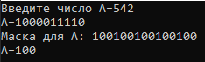

**Отладчик:**

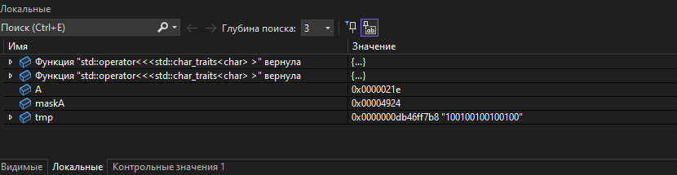

**Задание 2:**

**Код программы:**

#include <iostream>//подключаем библиотеку

using namespace std;//чтобы не писать каждый раз std

int main()//объявляем функцию

{

setlocale(LC_ALL, "RU");//подключаем кириллицу

char tmp[33];//объявление переменной для хранения двоичных строк

int A, B, n, m;

cout << "Введите число A=";

cin >> A;//вводим число А

cout << "Введите число B=";

cin >> B;//вводим число В

cout << "Ввести позицию n: ";

cin >> n;//вводим позицию n

cout << "Ввести позицию m: ";

cin >> m;//вводим позицию m

_itoa_s(A, tmp, 2);//преобразуем число A в двоичную форму и сохраняем в tmp

cout << "A=" << tmp << endl;

_itoa_s(B, tmp, 2);//преобразуем число B в двоичную форму и сохраняем в tmp

cout << "B=" << tmp << endl;

int maskA = ((1 << 3) - 1) << n;//создаем маску А, которая выделяет 3 бита из позиции n

_itoa_s(maskA, tmp, 2);//преобразуем маску А в двоичную форму и сохраняем в tmp

cout << "Маска А: " << tmp << endl;

int bitsA = (A & maskA) >> n;//извлечение битов из А и сдвиг их вправо на n позиций

_itoa_s(bitsA, tmp, 2);//преобрахование извлеченный битов из А в двоичную строку и сохраняем в tmp

cout << "Извлеченные биты из числа А: " << tmp << endl;

int maskB = ((1 << 3) - 1) << m;//создание маски, которая определяет позицию для вставки битов в В

_itoa_s(maskB, tmp, 2);//преобразуем маску В в двоичную форму и сохраняем в tmp

cout << "Маска B: " << tmp << endl;

B &= ~maskB;//сброс битов в В с помощью битовой операции "и не"

B |= (bitsA << m);//вставка битов из А в В с помощью побитовой операции "или"

_itoa_s(B, tmp, 2);//преобразуем число B в двоичную форму и сохраняем в tmp

cout << "Новое В: " << tmp << endl;//выводим новое В

}

**Результат программы:**

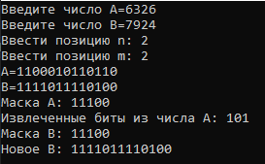

**Вариант 9**

**  
Задание 1:**

**Код программы:**

#include <iostream> //подключение библиотеки ввода-вывода

using namespace std; //использование пространства имен std

int main() //объявление главной функции

{

setlocale(LC_ALL, "RU"); //установка русской локали

char tmp[33]; //объявление массива символов для хранения двоичных строк

int A, B, maskA, maskB; //объявление переменных для чисел и масок

cout << "Введите число A: ";

cin >> A; //ввод числа A

cout << "Введите число B: ";

cin >> B; //ввод числа B

_itoa_s(A, tmp, 2); //преобразование числа A в двоичную форму

cout << "A=" << tmp << endl; //вывод числа A в двоичной форме

_itoa_s(B, tmp, 2); //преобразование числа B в двоичную форму

cout << "B=" << tmp << endl; //вывод числа B в двоичной форме

maskA = 0b11111 << 2; //создание маски для A

_itoa_s(maskA, tmp, 2);

cout << "Маска для А: " << tmp << endl; //вывод маски для A

maskB = 0b11111 << 1; //создание маски для B

_itoa_s(maskB, tmp, 2);

cout << "Маска для В: " << tmp << endl; // вывод маски для B

int bitsA = (A & maskA) >> 2; // извлечение битов из A

_itoa_s(bitsA, tmp, 2);

cout << "Извлеченные биты из А: " << tmp << endl; //вывод извлеченных битов

B &= ~(bitsA); //очистка битов в B

B |= (bitsA << 1); //установка битов в B

_itoa_s(B, tmp, 2);

cout << "B=" << tmp << endl; //вывод числа B после операции

}

**Результат программы:**

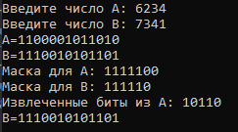

**Отладчик:**

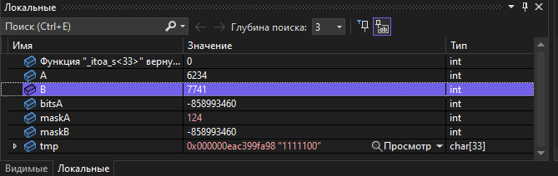

**Задание 2:**

**Код программы:**

#include <iostream>//подключение библиотеки

using namespace std;//чтобы не писать каждый раз std

int main()//объявляем функцию

{

setlocale(LC_ALL, "ru");//подключаем кириллицу

char tmp[33];//объявление переменной для хранения двоичных строк

int A;//объявляем переменную для числа А

int n, p;//объявляем переменные для инициализации позиций

cout << "Введите число А: ";

cin >> A;//ввод А

cout << "Введите количество битов, которые мы будем устанавливать вместо 0: ";

cin >> n;//ввод позиции

cout << "Введите позицию, на которую мы будем ставить биты: ";

cin >> p;//ввод позиции

_itoa_s(A, tmp, 2);//преобразуем число в двоичный вид и сохраняем результат в массиве tmp

cout << "A=" << tmp << endl;

int maskA = ~(((1 << n) - 1 << p));//создаем маску для А

_itoa_s(maskA, tmp, 2);

cout << "Маска для A: " << tmp << endl;

A &= maskA;//применяем маску к А

_itoa_s(A, tmp, 2);//преобразуем число в двоичный вид и сохраняем результат в массиве tmp

cout << "Число А после операции: " << tmp << endl;//выводим результат

}

**Результат программы:**

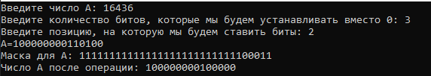

**Вариант 11**



**Задание 1:**

**Код программы:**

#include <iostream>//подключение библиотеки

using namespace std;//чтобы не писать каждый раз std

void main()//объявляем функцию

{

setlocale(LC_CTYPE, "Russian");//подключаем кириллицу

int A;//объявляем переменную А

char tmp[33];//объявление переменной для хранения двоичных строк

cout << "Введите число: ";

cin >> A;//ввод А

_itoa_s(A, tmp, 2);//преобразуем число в двоичный вид и сохраняем результат в массиве tmp

cout << "Число в двоичном виде = " << tmp << endl;//выводим на экран двоичное представление числа

if ((A & 15) == 0)//проверяем, является ли число кратным 16 (путем побитового И с 15 и сравнения с нулем)

cout << "Число кратно 16" << endl;//если условие выполняется, выводим на экран соответствующее сообщение

else

cout << "Число не кратно 16" << endl;//если условие не выполняется, выводим на экран другое сообщение

}

**Результат программы:**



**Отладчик:**

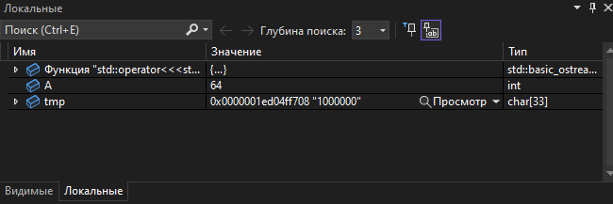

**Задание 2:**

**Код программы:**

#include <iostream>//подключение библиотеки

using namespace std;//чтобы не писать каждый раз std

int main()//объявляем функцию

{

setlocale(LC_ALL, "RU");//покдлючаем русскую клавиатуру

char tmp[33];//массив для хранения двоичного представления чисел

int A, B;//объявляем переменные A, B

int n, p, m, q;//объявляем переменные

cout << "Введите число A=";//вводим число А

cin >> A;

cout << "Введите число B=";//вводим число В

cin >> B;

cout << "Введите количество бит для установки(n): ";//вводим количество бит для установки

cin >> n;

cout << "Введите позицию (p) с которой установить биты в числе A: ";//вводим позицию p с которой установить биты в числе А

cin >> p;

cout << "Введите количество битов m, которые необходимо заменить: ";//введите количество битов m

cin >> m;

cout << "Введите позицию (q), на место которой нужно провести замену в числе B: ";//введите позицию q, на место которой нужно провести замену

cin >> q;

_itoa_s(A, tmp, 2);//преобразуем число A в двоичную форму и сохраняем в tmp

cout << "A=" << tmp << endl;

_itoa_s(B, tmp, 2);//преобразуем число B в двоичную форму и сохраняем в tmp

cout << "B=" << tmp << endl;

//преобразуем маску для A в двоичную форму и сохраняем в tmp

int maskA = n - 1;

maskA <<= p;

_itoa_s(maskA, tmp, 2);

cout << "Маска для A: " << tmp << endl;

//преобразуем маску для В в двоичную форму и сохраняем в tmp

int maskB = m -1;

maskB <<= q;

_itoa_s(maskB, tmp, 2);

cout << "Маска для B: " << tmp << endl;

A |= maskA;//применение маски maskA к A с помощью операции побитового ИЛИ

_itoa_s(A, tmp, 2);

cout << "Выделенные биты A: " << tmp << endl;

B = (B & ~maskB) | ((A >> p) & maskB);//замена битов в B битами из A

_itoa_s(A, tmp, 2);

cout << "A=" << tmp << endl;//преобразуем число A в двоичную форму и сохраняем в tmp

_itoa_s(B, tmp, 2);

cout << "B=" << tmp << endl;//вывод

}

**Результат программы:**

